^{Celebrazione del Mandato}

ai Catechisti e Operatori Pastorali
²⁰²² ⁻ ²⁰²³
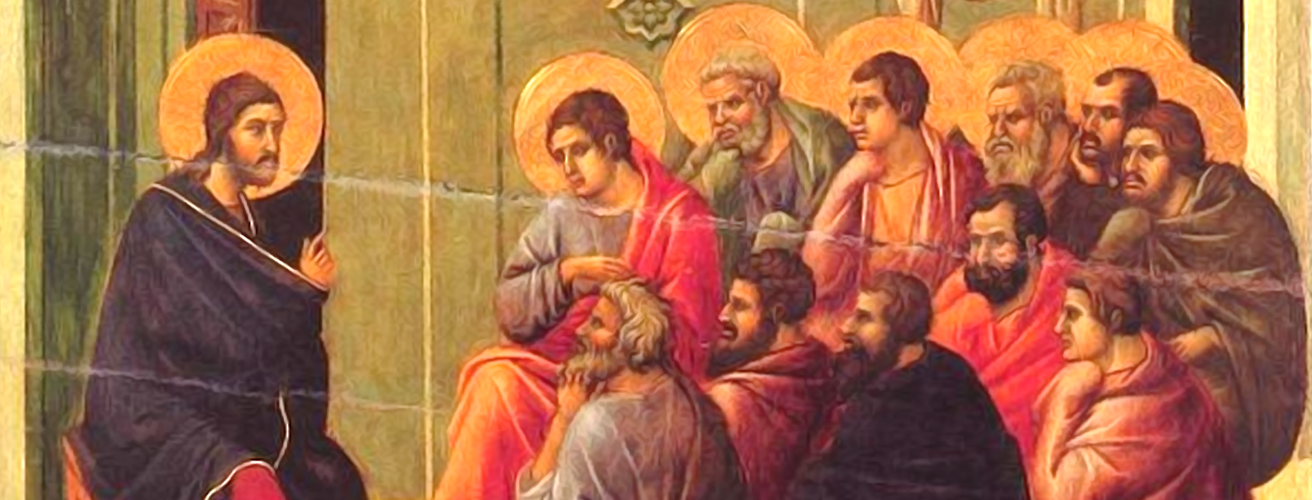

Gesù si congeda dagli Apostoli (particolare della Maestà) 1308 - Museo dell'Opera del Duomo (Siena) – Tempera su tavola - Duccio di Buoninsegna

Il presente rito è scandito in quattro momenti: Processione di ingresso, Mandato ai Catechisti, Professione di fede, Benedizione.

MONIZIONE INTRODUTTIVA

Il responsabile dei catechisti o un'altra persona idonea, introduce la celebrazione con queste parole:

G. Carissimi catechisti ed educatori, bambini e ragazzi, comunità tutta, in questa Eucaristia all'inizio dell'anno catechistico, riprendiamo, con gioia e in stile sinodale, gli incontri e le relazioni fra noi e con le famiglie, mettendoci in ascolto, perché abbiamo sempre bisogno di sentir proclamare “le grandi opere di Dio…”. La Chiesa, inviata ed evangelizzata, a sua volta, invia gli evangelizzatori e mette nella loro bocca la Parola che salva. Chiediamo al Signore zelo e gioia per annunciare con amore la bellezza della fede cristiana. (San Paolo VI, Evangelii Nuntiandi)

PROCESSIONE DI INGRESSO

Viene portato in processione l'Evangelario, che sarà intronizzato sull'altare o in un luogo idoneo del presbiterio. È opportuno rendere solenne tale momento con l'incensazione della Parola. Dopo la lettura del vangelo, il lezionario resterà aperto e posto sull'altare.

RITO DEL MANDATO

Dopo l'omelia, i catechisti ed operatori pastorali, alzatisi in piedi, prendono posto davanti all'altare; il celebrante si rivolge a tutta l'assemblea:

C. In questo nuovo anno pastorale, ci affidiamo con gioia al Signore: la Chiesa mette nella nostra bocca la Parola che salva, spiega il messaggio di cui essa stessa è depositaria, dà a noi il mandato e ci manda a predicare. Invochiamo lo Spirito Santo su questi catechisti educatori ed operatori pastorali, perché si mettano fraternamente a servizio sull'esempio delle prime comunità cristiane.

DIALOGO
Rivolto poi ai catechisti ed operatori pastorali, prosegue:

C. Carissimi, Dio Padre ‘vi chiama a portare la Buona Novella in tutti gli strati dell'umanità, a trasformare dal di dentro, a rendere nuova l'umanità stessa’. Esprimete ora, davanti a tutta l'assemblea dei credenti, la volontà di assumere gli impegni con fede e amore.

C. Siete disposti ad annunciare le promesse della Nuova Alleanza in Gesù Cristo, l'insegnamento del Signore e degli Apostoli, la Parola di vita, le fonti della grazia e della benignità di Dio e il cammino della Salvezza come un deposito vivente e prezioso?

Catechisti: Sì, lo siamo.

C. Credete nel Signore Gesù, morto e risuscitato, che è Salvezza offerta ad ogni uomo come dono di grazia per tutti i fratelli e sorelle che vi verranno affidati?
Catechisti: Sì, crediamo.

C. Credete nello Spirito Santo Amore che, colmandovi di ogni conforto, vi conduce a Gesù Cristo, vi suggerisce le parole predisponendo chi ascolta ad accogliere la Buona Novella?
Catechisti: Sì, crediamo.

C. Siete disposti a vivere in comunione con tutti, così da costruire ponti di relazioni e di solidarietà?
Catechisti: Sì, con fede ci impegniamo.

INVITO AD ANNUNCIARE LA PAROLA

Il celebrante presenta l'Evangeliario aperto all'assemblea. Chi presiede lo introduce con queste parole:

C. Approfondite la Parola con la mente e tutta la vostra persona divenga annuncio vivente di Gesù Via, Verità e Vita!

Al termine di questo momento un catechista o un educatore ACR pone sull’altare una lampada.

C. Ricevete la lampada della fede, segno dell'amore del Signore, che attua in voi il suo Vangelo, vi dà forza e slancio per essere appassionati e creativi e per condurre tanti a Gesù, morto e risorto per noi.

PROFESSIONE DI FEDE

G. Professiamo ora la nostra fede nella Trinità, nel Padre che ha inviato suo Figlio per la nostra salvezza e che mediante lo Spirito conduce la sua Chiesa attraverso i secoli, nell’attesa del ritorno glorioso del Signore.

SI RINNOVANO LE PROMESSE BATTESIMALI

C. Carissimi, per mezzo del Battesimo siamo divenuti partecipi del mistero pasquale del Cristo, siamo stati sepolti insieme con lui nella morte, per risorgere con lui a vita nuova. Ora rinnoviamo le promesse del nostro Battesimo con le quali un giorno abbiamo rinunziato a satana e alle sue opere e ci siamo impegnati a servire fedelmente Dio nella santa Chiesa cattolica.

C. Rinunciate a satana?
R. Rinuncio.

C. E a tutte le sue opere?
R. Rinuncio.

C. E a tutte le sue seduzioni?
R. Rinuncio.

C. Credete in Dio, Padre onnipotente, creatore del cielo e della terra?
R. Credo.

C. Credete in Gesù Cristo, suo unico Figlio, nostro Signore, che nacque da Maria Vergine, morì e fu sepolto, è risuscitato dai morti e siede alla destra del Padre?
R. Credo.

C. Credete nello Spirito Santo, la santa Chiesa Cattolica, la comunione dei santi, la remissione dei peccati, la risurrezione della carne e la vita eterna?
R. Credo.

C. Questa è la nostra fede. Questa è la fede della Chiesa.
E noi ci gloriamo di professarla in Cristo Gesù nostro Signore.
R. Amen.

PREGHIERA DEI FEDELI

C. Dio è comunione d'amore, condivisione e misericordia infinita; Gesù ne è la rivelazione piena e si offre per fare di noi una famiglia unita nell'amore. Chiediamo a Dio Padre di essere testimoni autentici che, sostenuti dalla Parola e dallo Spirito Santo, sappiano aprire la strada nel cuore dell'uomo del nostro tempo.

G. Preghiamo insieme e diciamo: Donaci, o Padre, la gioia dell’annuncio.

- Il catechista è testimone autentico. O Padre, donaci una profonda fede e maturità umana per credere veramente in quello che annunciamo, per vivere quello in cui crediamo e per annunciare veramente quello che viviamo. Preghiamo,

- Il catechista è servitore della verità. Concedi a noi, o Padre, la grazia di custodire, difendere e comunicare la Verità e di aiutare quanti a noi sono affidati a scoprirLa, perché è sempre più grande dell'uomo, perché è la verità stessa di Dio. Preghiamo,

- Il catechista è animato dall'amore. Signore, donaci un amore crescente verso tutte le persone, il rispetto delle loro coscienze e l’attenzione a non ferire nell'animo chi è debole nella fede. Preghiamo,

- Il catechista è inviato. Concedici, o Signore, di raggiungere tutti i ragazzi e le loro famiglie e di avvicinarci con dedizione e generosità per essere insieme nella Chiesa artefici di unità. Preghiamo,

C. Concedi, o Padre, a questi uomini e donne di profonda fede e maturità umana di partecipare attivamente alla vita della comunità cristiana e di essere capaci di accoglienza e generosità attraverso ogni forma di linguaggio e di comunicazione. Per Cristo, nostro Signore.

T. Amen.

La santa Messa prosegue con la Liturgia eucaristica.

BENEDIZIONE DEI CATECHISTI

C. Dio Padre,
effonda su tutti voi la sua Grazia, vi custodisca nella fede e vi renda perseveranti nel grande ministero di annunciare il suo Vangelo.
R. Amen

C. Cristo Gesù,
inviato dal Padre come Via, Verità e Vita, abiti nei vostri cuori e vi renda suoi testimoni presso i fratelli.
R. Amen

C. Lo Spirito Santo,
che vi rende figli di Dio, ricompensi le vostre fatiche e vi renda partecipi attivamente alla costruzione della Chiesa vivente.
R. Amen

C. E su voi tutti qui presenti scenda la benedizione di Dio onnipotente
Padre e Figlio e Spirito Santo.
R. Amen

C. Glorificate il Signore con la vostra vita: andate in pace.

